Zabawy z płatkiem śniegu
Z pomocą rodziców wydrukujcie poniżej zamieszczony płatek śniegu,
a następnie wytnijcie go starannie. Przygotujcie do zabaw słomkę.

- Pada śnieg - unoś płatek śniegu z apomocą słomki, wciągając powietrze, następnie je wypuszczając - płatek opada. Prosimy o zwrócenie uwagi na prawidłowe trzymanie słomki, aby dzieci jej nie przygryzały, lecz przytrzymywały ustami.
- Zamieć śnieżna - płatek śniegu połóż na otwartej dłoni, unieś ją na wysokość ust i spróbuj zdmuchnąć płatek wymawiając “wybuchowo” fonem “p”, tak żeby wytworzyć silny strumień powietrza.
- Śniegowe literki - ułóż ze słomki oraz płatka śniegu wzór litery “p”.

Dzisiejszym tematem jest rozwiązanie następującej zagadki:

Zdrowia i urody doda
Ta, co ze źródełka płynie…

Rozwiązanie: woda
Eksperymenty z wodą
Nalejcie sobie proszę do kubeczka odrobinę wody. Zachęcamy Was do powąchania jej oraz degustacji. Podzielcie się z rodzicami spostrzeżeniami jaki woda ma smak, jaki kolor, czy ma zapach. Powtórzcie te czynności dodając do kolejnych porcji wody dodatkowe składniki np. cukier, sok z cytryny, sól, sok
z innego owocu np. malinowy. Zaobserwujcie czy woda zawsze tak samo wygląda, smakuje, pachnie.

Po dokonaniu eksperymentów z wodą odpowiedzcie na następujące pytania:
- Jaki kolor ma woda?
- Czy woda może zmienić kolor?
- W jakich okolicznościach woda zmienia kolor?
- Jak smakuje woda?
- Jak zmienia się smak wody?
- Co powoduje zmianę smaku wody?
- Czy woda ma zapach?
- Czy woda może nabrać zapachu?
- Kiedy woda pachnie? Co powoduje wrażenie, że woda pachnie?
- Który smak był przyjemny, a który nie?

Kolejnym zadaniem jest wybranie z rozsypanki obrazkowej produktów
i uszeregowanie ich w grupy według smaku: słone, kwaśne, słodkie. Dzieci mogą wskazać różnorodność smaków niektórych produktów np. jabłko może być słodkie, ale też kwaśne. W takim przypadku jabłko może być zamieszczone zarówno w grupie produktów słodkich, jak i kwaśnych, co nie jest błędem. Prosimy, aby dzieci obejrzały produkty narysowane poniżej, nazwały je oraz określiły ich smak na bazie własnych doświadczeń, następnie prosimy o przerysowanie produktów do właściwego pola.
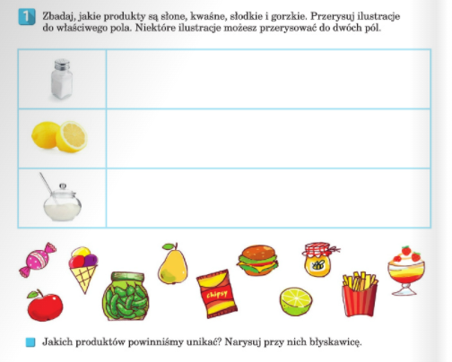

Pingwinek - zabawa ruchowa przy piosence. Zachęcamy do zaobserwowania tańca pingwina zaprezentowanego w teledysku (Piosenki dla dzieci - Pingwinek - Buliba.pl). Spróbujcie powtórzyć taniec przy muzyce. Rodziców prosimy o zwrócenie uwagi na wysuwaną nogą (prawa/lewa).

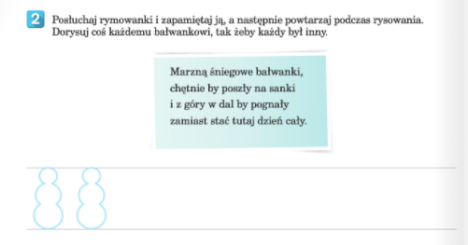
Co pływa, a co tonie? | NOWA ERA - eksperyment w domowym zaciszu.

Zadanie dodatkowe doskonalące umiejętność czytania:
